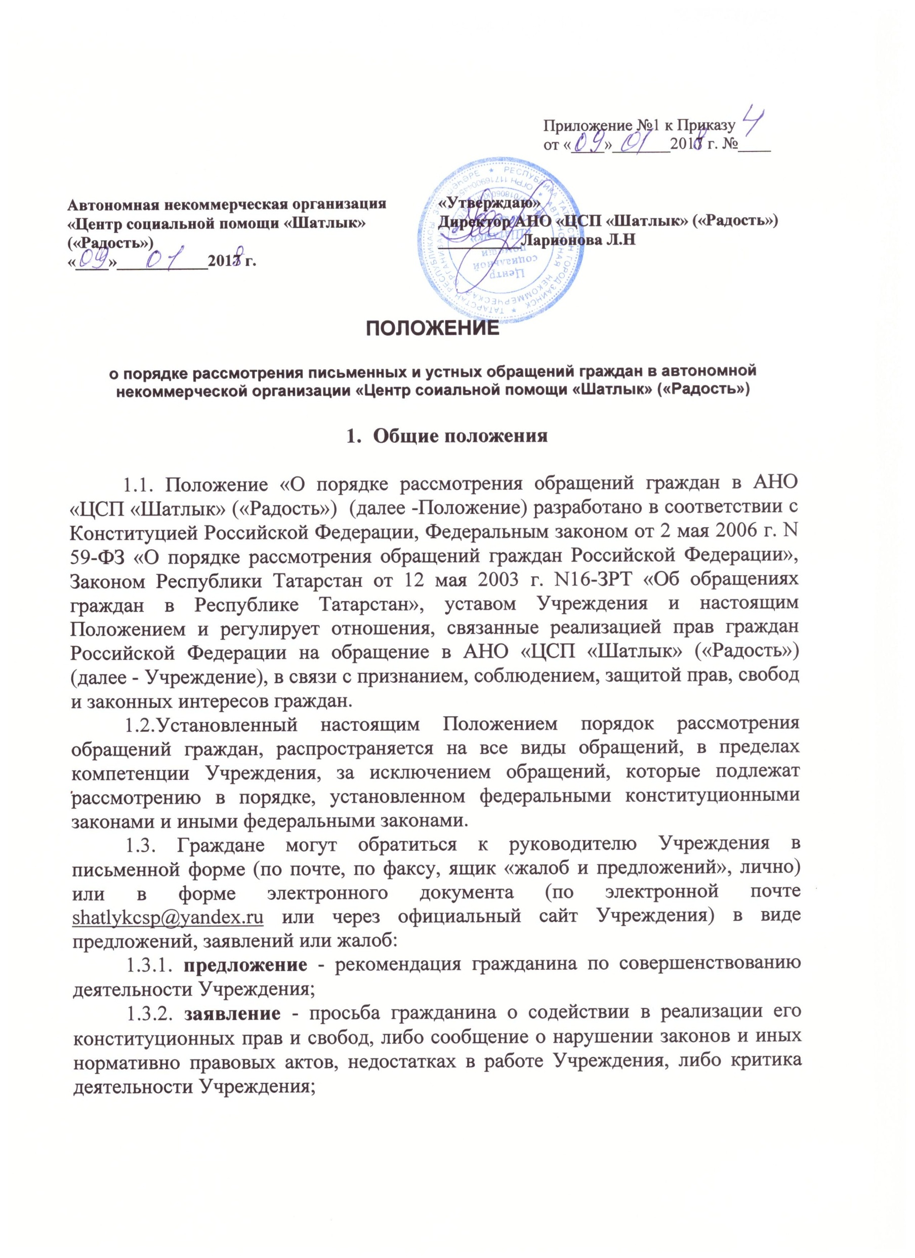Приложение №1 к Приказу

1.3.3. **жалоба** - просьба гражданина о восстановлении или защите его нарушенных прав, свобод или законных интересов, либо прав, свобод или законных интересов других лиц.

1.4. Граждане имеют право обращаться в Учреждение лично либо через своих представителей, а также направлять индивидуальные и коллективные обращения на имя руководителя Учреждения.

1.5. Рассмотрение обращений граждан осуществляется бесплатно.

1.6. При рассмотрении обращений граждане имеют право на: - представление дополнительных документов и материалов либо обращение с просьбой об их истребовании, в том числе в электронной форме; - ознакомление с документами и материалами, касающимися рассмотрения обращения, если это не затрагивает права, свободы и законные интересы других лиц и если в указанных документах и материалах не содержатся сведения, составляющие государственную или иную охраняемую федеральным законом тайну; получение письменного ответа по существу поставленных в обращении вопросов, за исключением случаев, указанных в разделе 4 настоящего Положения, уведомления о переадресации письменного обращения в другой орган, другому должностному лицу,- в компетенцию которых входит решение поставленных в обращении вопросов; - обращение с жалобой на принятое по обращению решение или на действие (бездействие) в связи с рассмотрением обращения в административном и (или) судебном порядке в соответствии с законодательством Российской Федерации. - обращение с заявлением о прекращении рассмотрения обращения.

1.7. При рассмотрении обращений не допускается разглашение Учреждением сведений, содержащихся в обращениях, а также касающихся частной жизни граждан, без их согласия. Не является разглашением сведений, содержащихся в обращении, направление Учреждением письменных обращений в государственный орган, орган местного самоуправления или должностному лицу, в компетенцию которых входит

решение поставленных в обращении вопросов. Сведения, содержащиеся в обращениях, могут использоваться только в служебных целях, персональные данные, указанные в обращении и полученные в ходе рассмотрения обращения, обрабатываются в порядке, установленном Федеральным законом от 27.07.2006 N 152-ФЗ «О персональных данных». В случае, если ответ по существу поставленного в обращении вопроса не может быть дан без разглашения сведений, составляющих охраняемую федеральным законом

тайну, заявителю, направившему обращение, сообщается о невозможности дать ответ по существу поставленного в нем вопроса в связи с недопустимостью разглашения указанных сведений.

1. **Порядок приема, регистрации письменных обращений граждан**

2.1. Письменные обращения, поступающие в адрес Учреждения, принимаются и учитываются ответственным лицом – главным бухгалтером.

2.2. Письменные обращения в обязательном порядке должны содержать:

2.2.1. указание на наименование Учреждения, либо фамилию, имя, отчество или должность руководителя Учреждения;

2.2.2. фамилию, имя, отчество (последнее - при наличии), обратившегося, его почтовый адрес, по которому должен быть направлен ответ, уведомление о переадресации обращения;

2.2.3. изложение сути обращения;

2.2.4. личную подпись гражданина;

2.2.5. дату обращения. В случае необходимости в подтверждение своих доводов гражданин прилагает к письменному обращению документы и материалы либо их копии.

2.3. Обращения, поступившие в форме электронного документа на адрес электронной почты: [shatlykcsp@yandex.ru](mailto:shatlykcsp@yandex.ru) должны в обязательном порядке содержать:

2.3.1. указание на фамилию, имя, отчество (последнее при наличии) обратившегося гражданина;

2.3.2. адрес электронной почты, если ответ должен быть направлен в форме электронного документа, и почтовый адрес, если ответ должен быть направлен в письменной форме. Гражданин вправе приложить к такому обращению необходимые документы и материалы в электронной форме либо направить указанные документы и материалы или их копии в письменной форме.

2.4. Обращения, поступившие в ящик «жалоб и предложений» в обязательном порядке должны содержать:

2.4.1. указание на наименование Учреждения, либо фамилию, имя, отчество или должность руководителя Учреждения;

2.4.2. фамилию, имя, отчество (последнее - при наличии), обратившегося, его почтовый адрес, по которому должен быть направлен ответ, уведомление о переадресации обращения;

2.4.3. изложение сути обращения;

2.4.4. личную подпись гражданина;

2.4.5. дату обращения.

2.5. Изъятие обращений производится еженедельно по понедельникам с 13:00 до 14:00 часов, в присутствии директора, юрисконсульта и делопроизводителя.

2.6. Все поступившие обращения, в течение трех дней с момента их поступления в Учреждение, подлежат обязательной регистрации в «Журнале регистрации поступивших документов».

2.7. Делопроизводитель Учреждения, осуществляющий регистрацию обращений не позднее следующего рабочего дня с момента регистрации, обязан передать обращение руководителю Учреждения.

2.8. Руководитель Учреждения назначает ответственного исполнителя за рассмотрение обращения гражданина.

2.9. В отдельных случаях, для рассмотрения обращения, приказом руководителя Учреждения может быть создана комиссия для проведения служебного расследования.

2.10. Письменные обращения, содержащие вопросы, решение которых не входит в компетенцию Учреждения, должны быть в течение семи дней с момента их регистрации направлены в соответствующий орган или соответствующему должностному лицу, в компетенцию которых входит решение поставленных в обращении вопросов, с уведомлением гражданина, направившего обращение, о переадресации обращения, за исключением случаев, указанных в разделе 4 настоящего Положения.

2.11 .Запрещается направлять жалобу на рассмотрение тем органам или должностным лицам, решение и действие (бездействие) которых обжалуется.

1. **Рассмотрение обращений граждан**

3.1. Письменные обращения, поступившие в Учреждение в соответствии с их компетенцией, подлежат обязательному рассмотрению в течение 30 дней с момента их регистрации, за исключением случаев, указанных в разделе 4 настоящего 11оложения.

3.2. При рассмотрении обращения Учреждение обеспечивает объективное, всестороннее и своевременное рассмотрение обращения гражданина, в случае необходимости – с участием гражданина, направившего обращение.

3.3. При рассмотрении обращения Учреждение может запрашивать, в том числе в электронной форме, необходимые для рассмотрения обращения документы и материалы у других государственных органов, органов местного управления, должностных лиц, за исключением судов, органов дознания и органов предварительного следствия.

3.4. При рассмотрении обращения Учреждение принимает меры, направленные на восстановление и защиту нарушенных прав, свобод и законных интересов гражданина.

3.5. При рассмотрении обращения Учреждение дает письменный ответ по существу поставленных в обращении вопросов, за исключением случаев, указанных в разделе 4 настоящего Положения.

3.6. Подготовленный по результатам рассмотрения письменного обращения ответ должен соответствовать следующим требованиям: - ответ должен содержать конкретную и четкую информацию по всем вопросам, поставленным в обращении, - если просьба, изложенная в обращении, не может быть решена положительно, то указывается, по каким причинам она не может быть удовлетворена. - в ответе должен быть указан адресат, дата отправки и регистрационный номер.

3.7. Ответ на обращение подписывается руководителем Учреждения.

3.8. Ответ на обращение, поступившее в Учреждение в форме электронного документа, направляется в форме электронного документа по адресу электронной почты, указанному в обращении, или в письменной форме по почтовому адресу, указанному в обращении.

1. **Порядок рассмотрения отдельных обращений**

4.1. В случае, если в письменном обращении не указаны фамилия гражданина, направившего обращение, или почтовый адрес, по которому должен быть направлен ответ, ответ на обращение не дается. Если в указанном обращении содержатся сведения о подготавливаемом, совершаемом или совершенном противоправном деянии, а также о лице, его подготавливающем, совершающем или совершившем, обращение подлежит

направлению в государственный орган в соответствии с его компетенцией.

4.2. Обращение, в котором обжалуется судебное решение, в течение семи дней со дня регистрации возвращается гражданину, направившему обращение, с разъяснением порядка обжалования данного судебного решения.

4.3. При получении письменного обращения, в котором содержатся нецензурные либо оскорбительные выражения, угрозы жизни, здоровью и имуществу сотрудников Учреждения, Учреждение вправе оставить такое обращение без ответа по существу поставленных в нем вопросов и сообщить гражданину, направившему обращение, о недопустимости злоупотребления правом. Сотрудники Учреждения вправе обратиться в правоохранительные органы для защиты чести и достоинства, привлечения данного гражданина к уголовной или административной ответственности.

4.4. В случае, если текст письменного обращения не поддается прочтению, ответ на обращение не дается и оно не подлежит направлению на рассмотрение в государственный орган, орган местного самоуправления или другому должностному лицу в соответствии с их компетенцией, о чем в течение семи дней со дня регистрации обращения сообщается гражданину, направившему обращение, если его фамилия и почтовый адрес поддаются прочтению.

4.5. В случае, если в письменном обращении гражданина содержится вопрос, на который ему многократно давались письменные ответы по существу в связи с ранее направляемыми обращениями, и при этом в обращении не приводятся новые доводы или обстоятельства, руководитель Учреждения вправе принять решение о безосновательности очередного обращения и прекращении переписки с гражданином по данному вопросу при условии, что указанное обращение и ранее направляемые обращения направлялись в Учреждение. О данном решении уведомляется гражданин,

направивший обращение.

4.6. В случае, если ответ по существу поставленного в обращении вопроса не может быть дан без разглашения сведений, составляющих государственную или иную охраняемую федеральным законом тайну, гражданину, направившему обращение, сообщается о невозможности дать ответ по существу поставленного в нем вопроса в связи с недопустимостью разглашения указанных сведений.

4.7. В случае, если причины, по которым ответ по существу поставленных в обращении вопросов не мог быть дан, в последующем были устранены, Учреждение рассматривает обращение в соответствии с настоящим Положением.

1. **Личный прием граждан**

5.1. Личный прием граждан в Учреждении осуществляется директором Учреждения в соответствии с графиком работы руководителя. В случае отсутствия руководителя – специалистом по социальной работе.

5.2. При личном приеме гражданин предъявляет документ, удостоверяющий его личность.

5.3. Во время личного приема каждый гражданин имеет возможность изложить свое обращение устно либо в письменной форме.

5.4. Содержание устного обращения заносится в журнал регистрации приема граждан по личным вопросам. В случае, если изложенные в устном обращении факты и обстоятельства являются очевидными и не требуют дополнительной проверки, ответ па обращение с согласия гражданина может быть дан устно в ходе личного приема, о чем делается запись в журнале регистрации приема граждан по личным вопросам. В остальных случаях дается письменный ответ по существу поставленных в обращении вопросов.

5.5. Письменное обращение, принятое в ходе личного приема, подлежит регистрации и рассмотрению как обычное письменное обращение.

5.6. Если в ходе личного приема выясняется, что решение поставленных гражданином вопросов не входит в компетенцию Учреждения, гражданину разъясняется, куда ему следует обратиться.

5.7. В ходе личного приема гражданину может быть отказано в рассмотрении обращения, если ему ранее был дан ответ по существу поставленных в обращении вопросов.

5 4 Исполнитель в срок не более 30 дней, исключая поручения, в которых указаны более короткие сроки рассмотрения, рассматривает обращение, готовит информацию о выполнении поручения и ответ заявителю.

5.9. Письменное обращение, принятое в ходе личного приема, подлежит рассмотрению в порядке, установленном настоящим Положением.

1. **Контроль за соблюдением порядка рассмотрения обращений граждан**

6.1 Руководитель Учреждения в пределах своей компетенции осуществляет контроль за соблюдением порядка рассмотрения обращений, анализирует содержание поступающих обращений, принимает меры по своевременному выявлению и устранению причин нарушений прав, свобод и законных интересов граждан.

6.2 За работу с письменными обращениями граждан ответственный главный бухгалтер – Кузьмина Н.Н.

6.3 За работу с устными обращениями граждан ответственные: директор – Ларионова Л.Н., специалист по социальной работе – Камалова В.Г.

1. **Возмещение причиненных убытков и взыскание понесенных расходов при рассмотрении обращений**

7.1. Гражданин имеет право на возмещение убытков и компенсацию морального вреда, причиненных незаконным действием (бездействием) АНО «ЦСП «Шатлык» («Радость») при рассмотрении обращения, по решению суда.

7.2 В случае, если гражданин указал в обращении заведомо ложные сведения, расходы, понесенные в связи с рассмотрением обращения АНО «ЦСП «Шатлык» («Радость») , может взыскать с данного гражданина по решению суда.